**Навигатор дополнительного образования Забайкальского края: стартуем 1 сентября!**

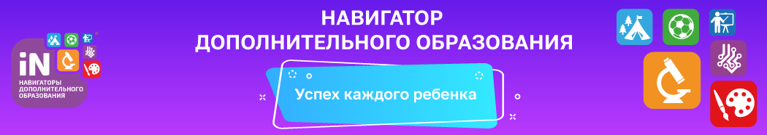

1 сентября – официальная дата запуска навигатора дополнительного образования Забайкальского края. Навигатор – это информационный портал, в котором содержится максимально полная информация о кружках, секциях и организациях дополнительного образования, сведения об образовательных программах.

Задача навигатора – обеспечить возможность получения информации о доступном и качественном дополнительном образовании всем категориям детей региона независимо от их места жительства и благосостояния семьи.

Пользуясь навигатором, с помощью поисковой системы родители и дети смогут выбрать наиболее подходящий кружок или секцию технической, естественнонаучной, туристско-краеведческой, художественной, физкультурно-спортивной и социально-педагогической направленности.

Посмотреть каталог организаций дополнительного образования и присоединиться к навигатору можно по ссылке <https://navigator.zabedu.ru/>.